Zrealizowane prace konserwatorskie, restauratorskie i roboty budowlane w ramach dotacji konserwatorskich na rok 2022 r.

ul. Mickiewicza 20 – konserwacja elewacji, uzupełnienie detali kwota dofinansowania 79.486 zł
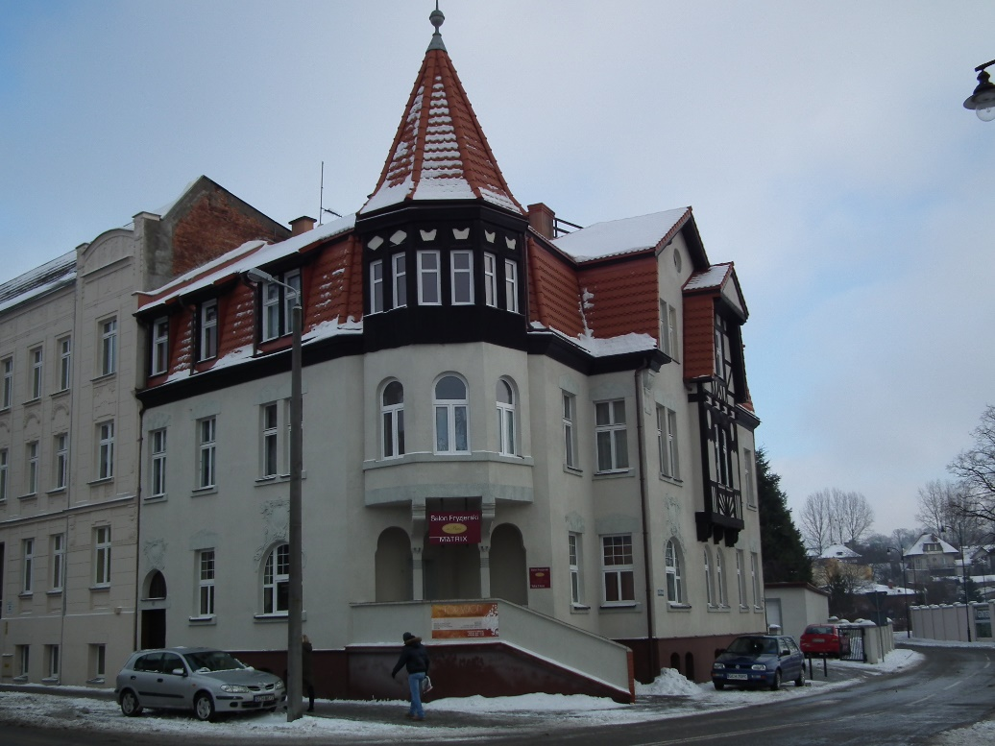 przed pracami
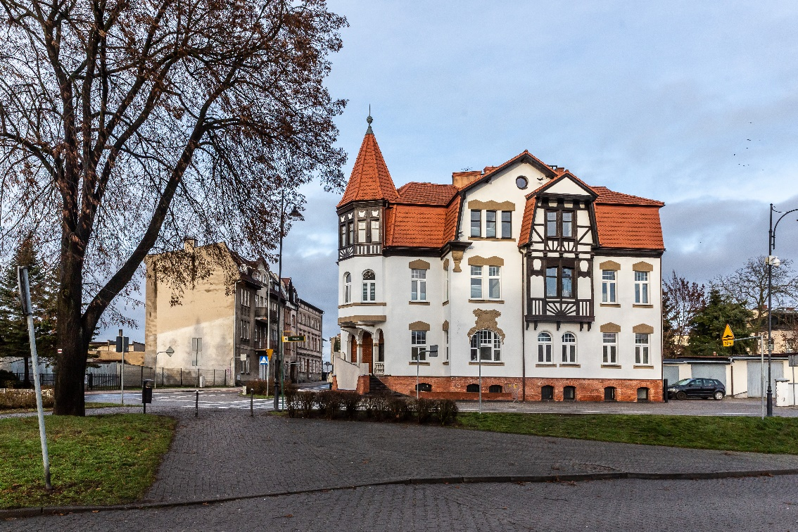 po pracach
Fot. Daniel Frymark

ul. Kościuszki 29 remont parteru budynku kwota dofinasowania 22 013,00

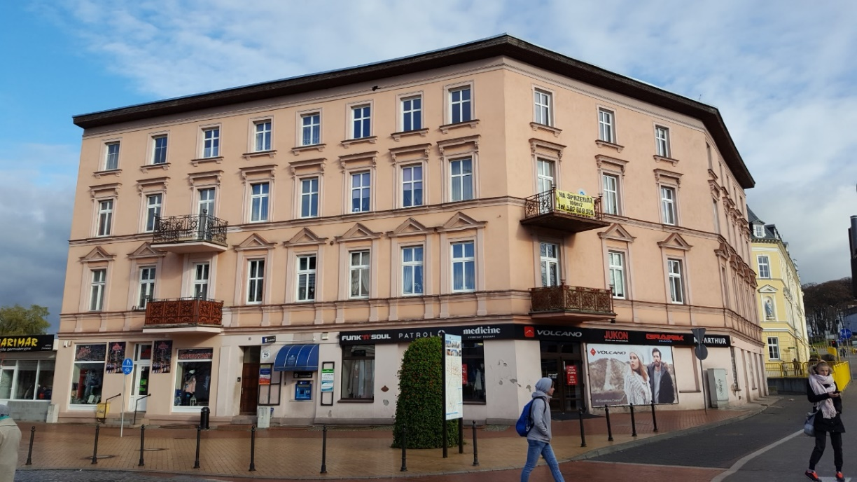 przed pracami
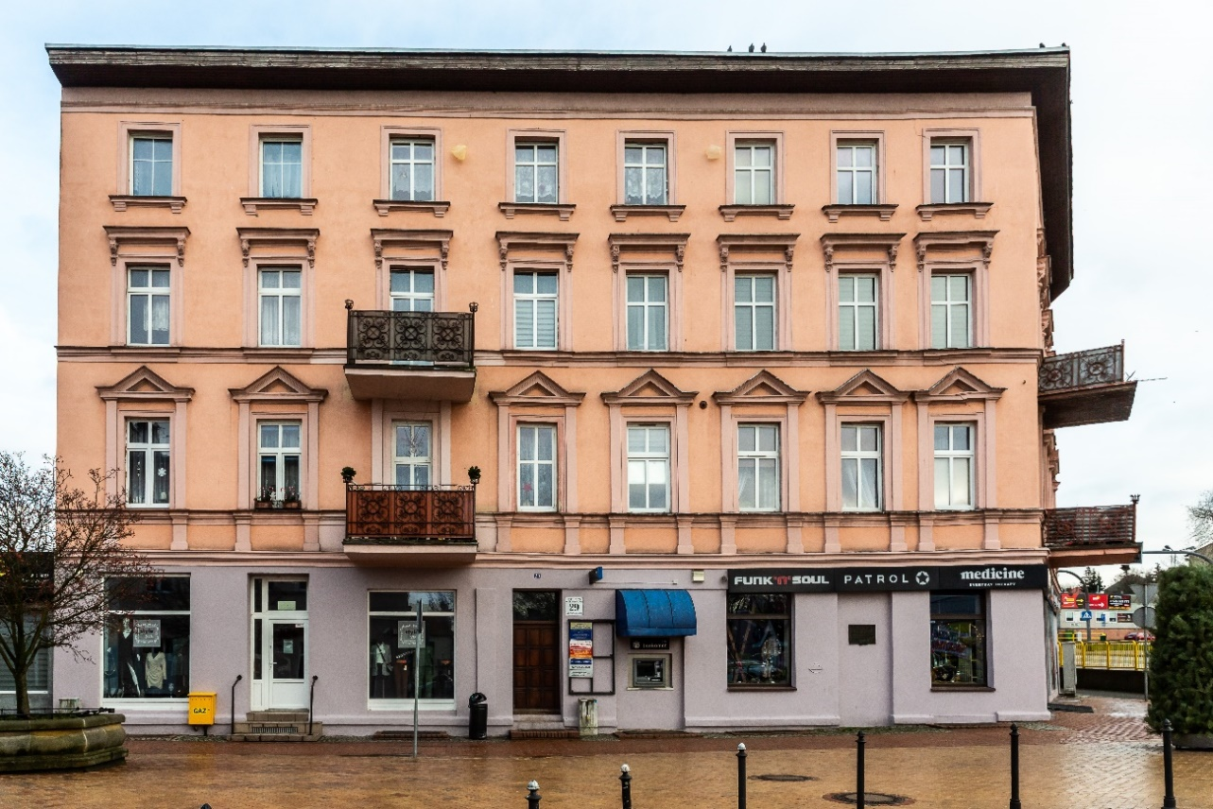 po pracach

Fot. Daniel Frymark

ul. Młyńska 8 konserwacja stolarki drzwiowej kwota dofinasowania 2.600 zł

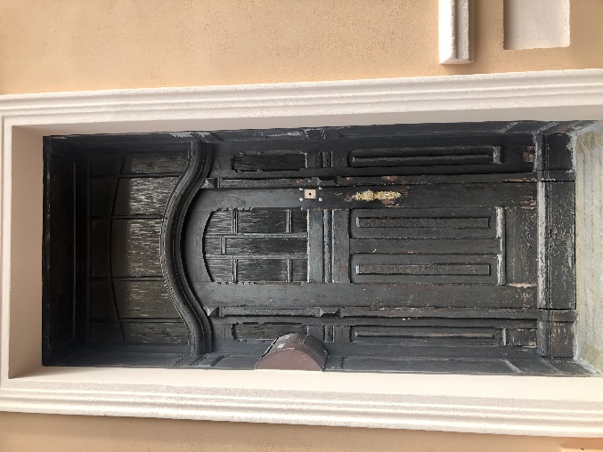 przed pracami
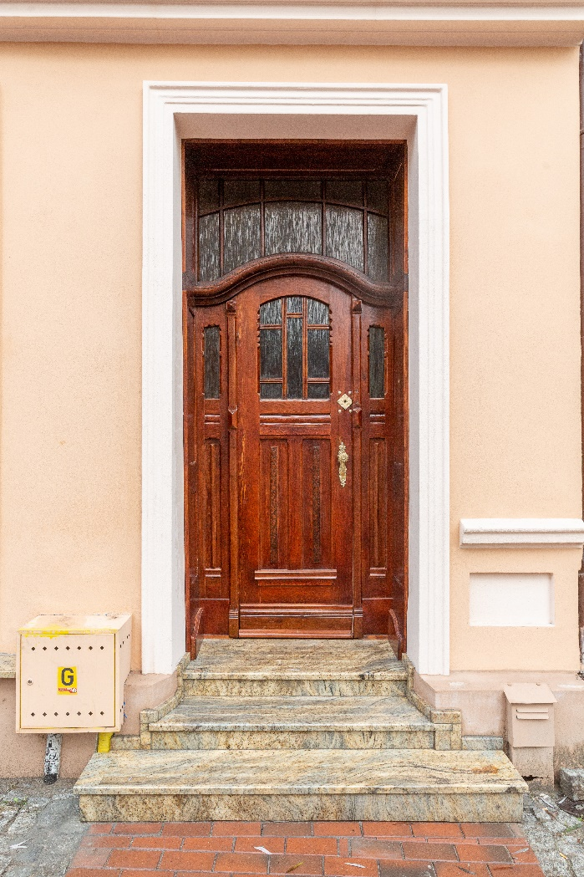 po pracach
Fot. Daniel Frymark

ul. Kościuszki 28 konserwacja elewacji odtworzenie detali architektonicznych kwota dofinansowania 42 000,0 zł
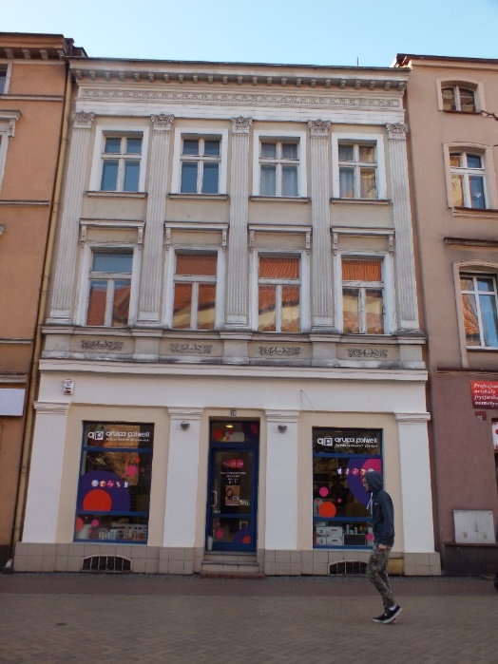 przed pracami
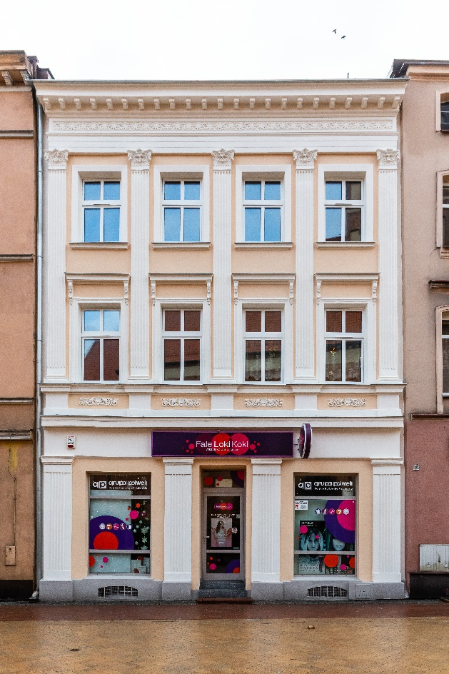 po pracach
Fot. Daniel Frymark

ul. Dworcowa 28 konserwacja eleacji kwota dofinansowania 30 274,0 zł

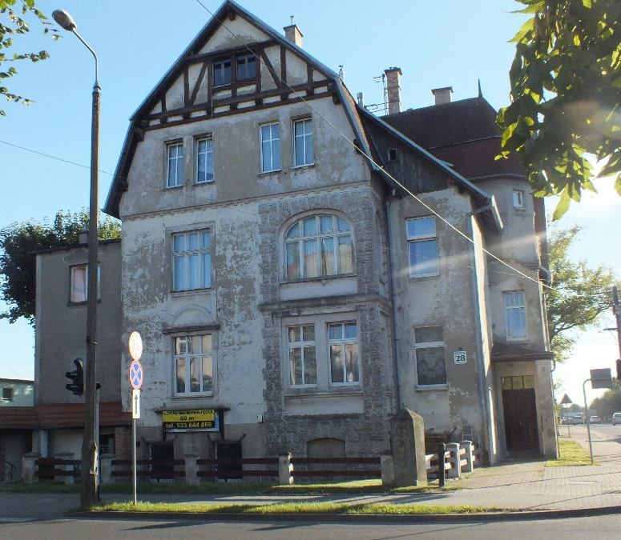 przed pracami

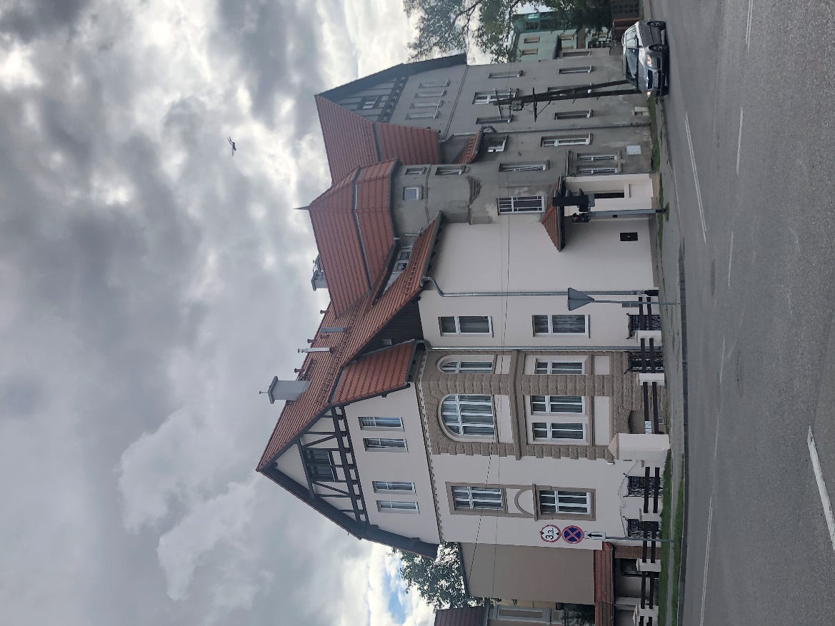 po pracach

ul. Dworcowa 7,7a konserwacja eleacji kwota dofinansowania 33 550,0 zł
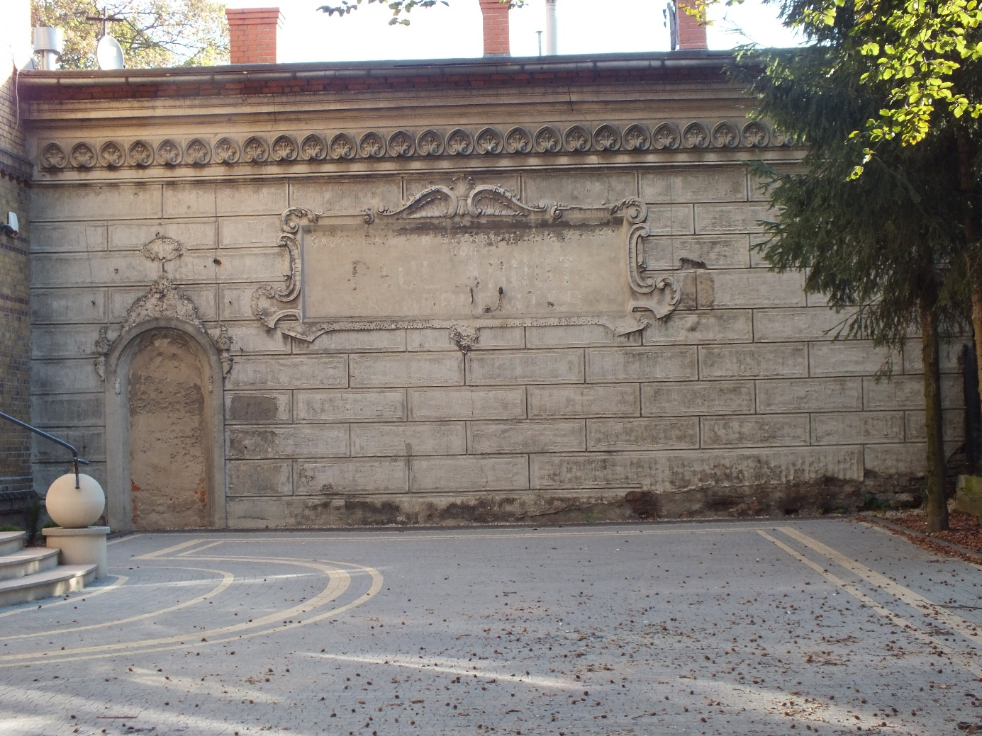
Przed pracami

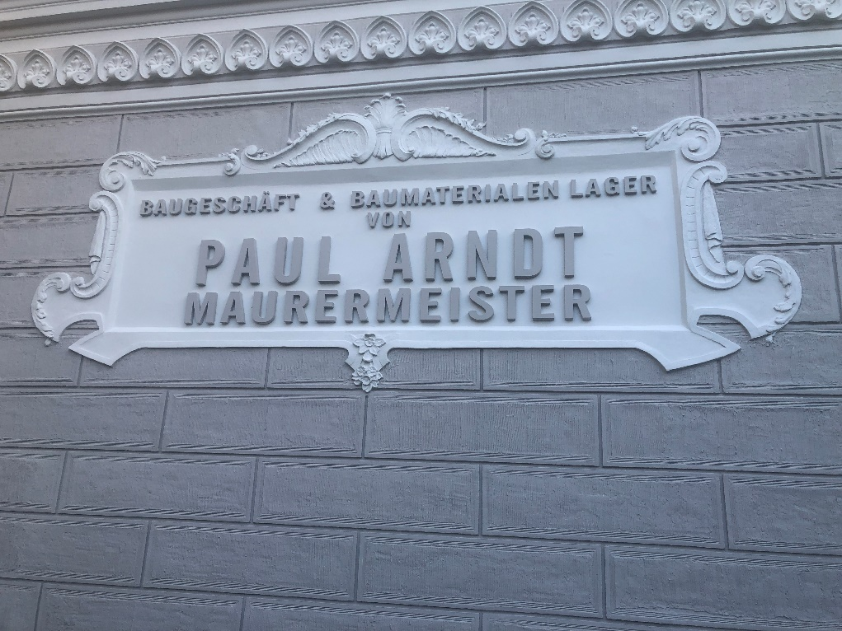 po pracach

ul. Piłsudskiego 34 konserwacja eleacji kwota dofinansowania 19 984,87 zł
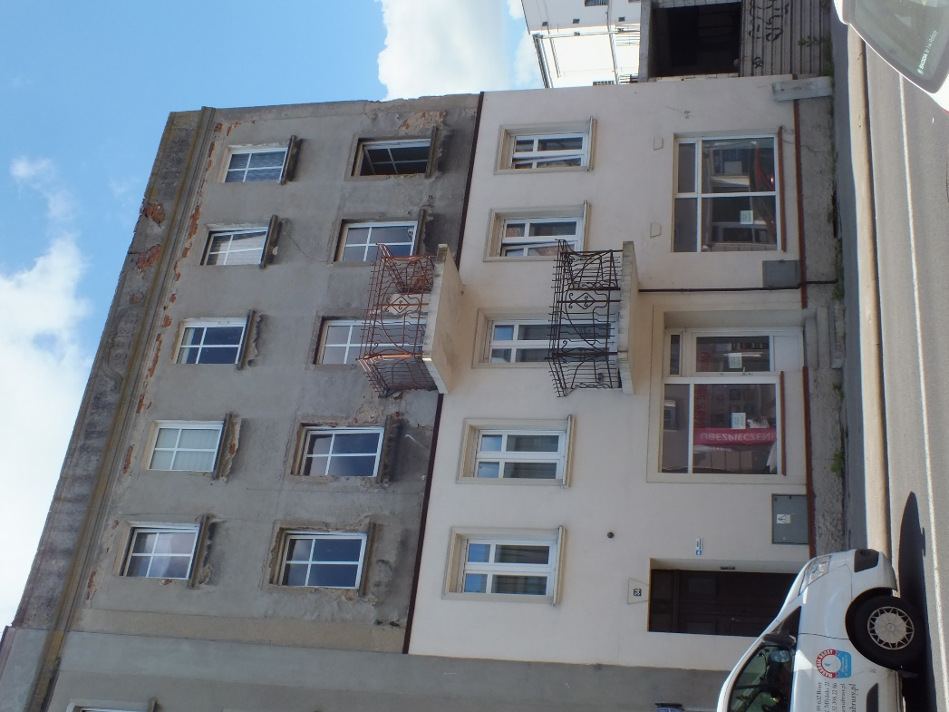 przed pracami
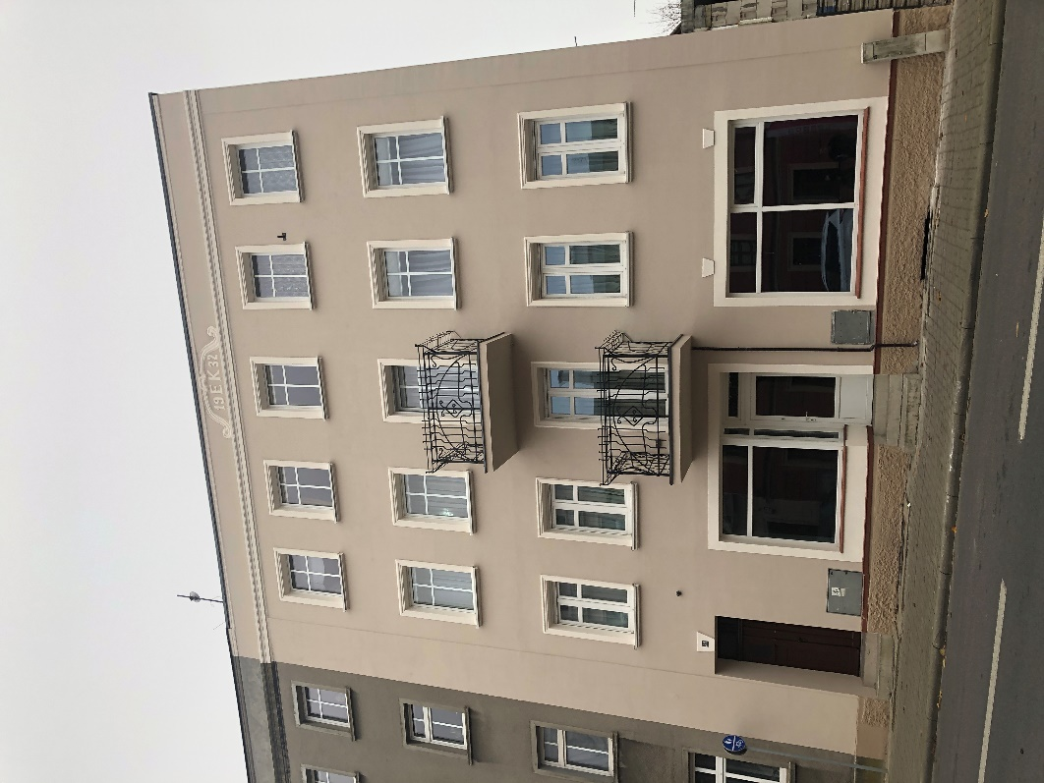 po pracach

ul. Strzelecka 35 odtworzenie balkonu kwota dofinansowania 8 767,0 zł
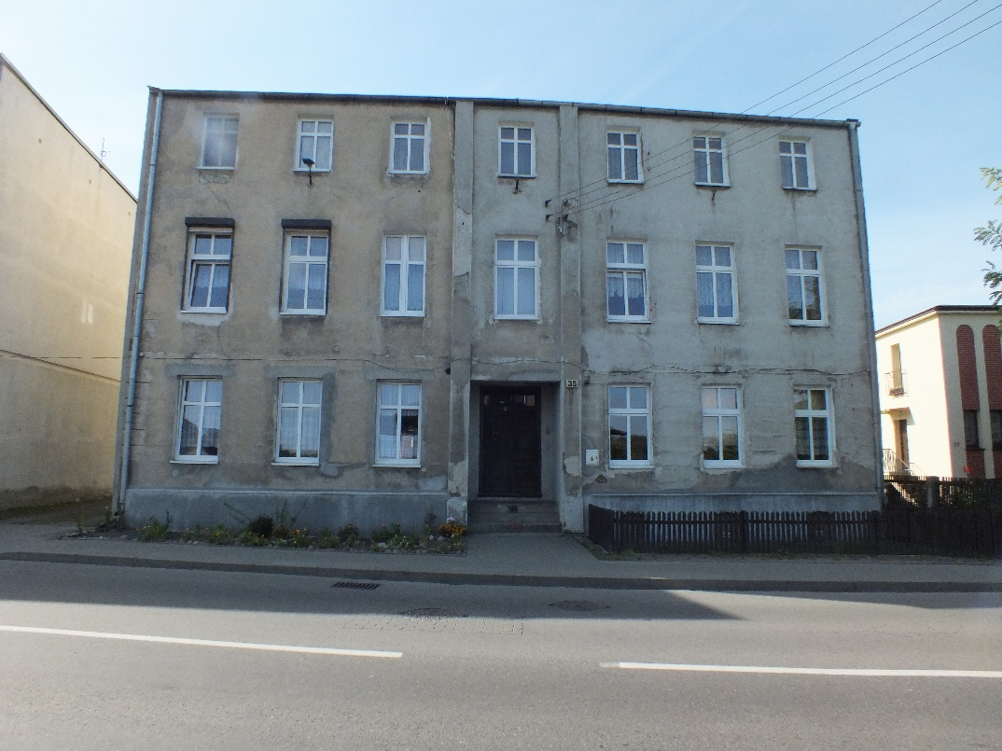 przed pracami

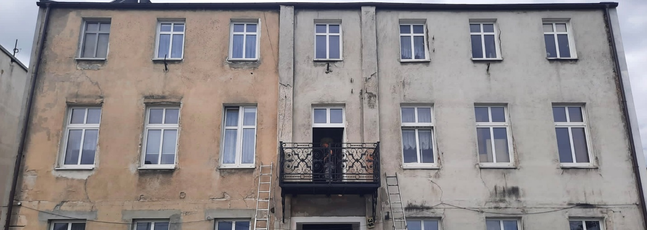
po pracach

Nadzór konserwatorski i architektoniczny nad pracami pełnili:
Marlena Pawlak – Konserwator Zabytków Miasta Chojnice
Andrzej Ciemiński – Architekt Miejski

Dotacja na prace konserwatorskie, restauratorskie i roboty budowlane przy zabytkach wyniosła 238 674,87 zł.

Przygotowała Marlena Pawlak – Konserwator Zabytków Miasta Chojnice

